
6-ci333DOLNOŚLĄSKI
DOLNOŚLĄSKI
WOJEWÓDZKI URZĄD PRACY

WOJEWÓDZKI URZĄD PRACY
W WAŁBRZYCHU

Niepełnosprawni bezrobotni
na dolnośląskim rynku pracy
w 2011 r.

Marzec 2012

Podstawowe informacje

Analizując sytuację pozostających w ewidencji powiatowych urzędów pracy bezrobotnych osób niepełnosprawnych należy pamiętać, że mowa w tym przypadku o osobach zdolnych i gotowych do podjęcia zatrudnienia co najmniej w połowie wymiaru czasu pracy. Przez poszukujących pracy rozumie się tu osoby poszukujące zatrudnienia, innej pracy zarobkowej lub innej formy pomocy określonej w ustawie o promocji zatrudnienia i instytucjach rynku pracy, zarejestrowane w powiatowym urzędzie pracy i nie posiadające statusu osoby bezrobotnej. Poszukujące pracy osoby z orzeczonym stopniem niepełnosprawności stanowią istotną część osób niepełnosprawnych pozostających w ewidencji powiatowych urzędów pracy.
Wg danych ze sprawozdania MPiPS-01 na koniec grudnia 2011r. w powiatowych urzędach pracy województwa dolnośląskiego było zarejestrowanych 10271 bezrobotnych osób niepełnosprawnych. W porównaniu ze stanem na koniec grudnia 2010 r. odnotowano spadek o 48 osób, tj. o 0.5% (liczba bezrobotnych ogółem zmalała w porównaniu do stanu na koniec grudnia 2010r. o 6707 osób, czyli 4,5%). Trudniejsza sytuacja na rynku pracy osób niepełnosprawnych nie jest zjawiskiem nowym. Z analizy danych statystycznych od 1999r. wynika, że występuje stały wzrost liczby zarejestrowanych osób niepełnosprawnych. Powodów tego zjawiska jest wiele, a wśród nich można wymienić spadek liczby zakładów pracy chronionej, zapewnienie osobom zarejestrowanym jako bezrobotne dostępu do świadczeń opieli zdrowotnej oraz uzależnienie przyznawania świadczeń pomocy społecznej od posiadania rejestracji w powiatowym urzędzie pracy. Sytuację tę prezentuje poniższy wykres:
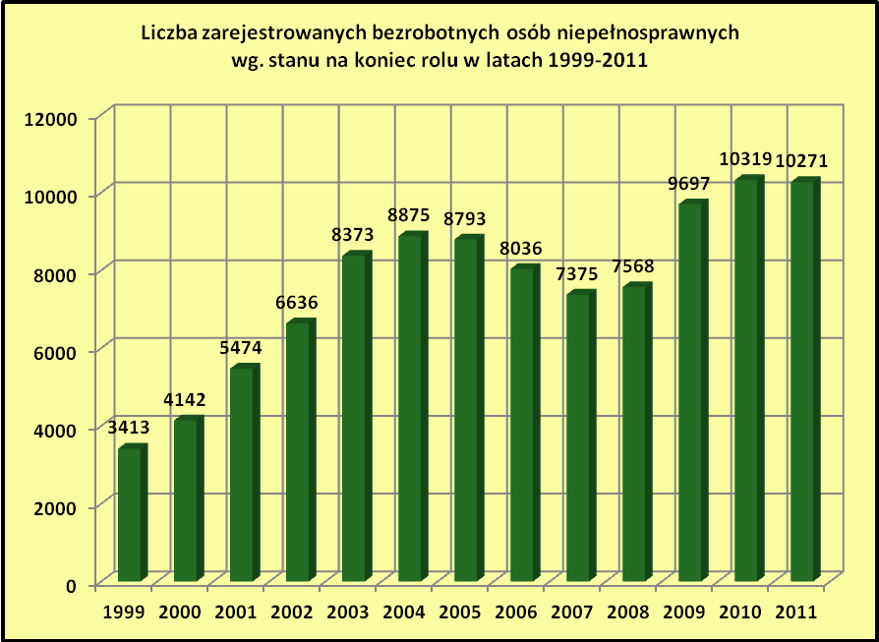
Źródło: sprawozdania MPiPS-01z lat 1999-2011

Niezależnie od zmian liczby zarejestrowanych bezrobotnych (stały wzrost w latach 1999-2003, spadek w okresie do 2008 r. i kolejny wzrost do 2010 r. oraz spadek w 2011 roku) procentowy udział osób niepełnosprawnych wśród zarejestrowanych osób bezrobotnych stale rośnie. Sytuacje tą prezentuje poniższy wykres:

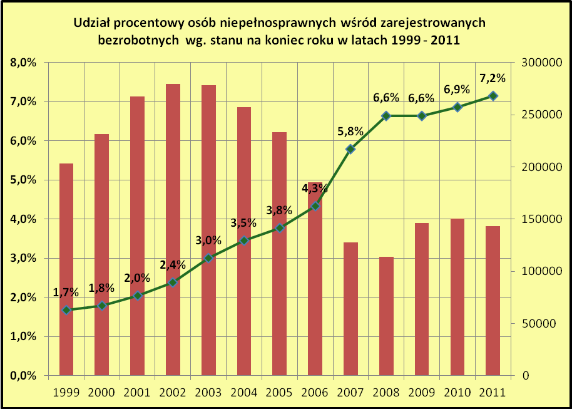
Źródło: sprawozdania MPiPS-01 z lat 1999-2011

Napływ i odpływ osób niepełnosprawnych w 2011 r.

W 2011r. zarejestrowano 14138 niepełnosprawnych osób bezrobotnych, w tym 6758 kobiet. W porównaniu do roku 2010 było to o 722 osoby mniej (w tym 118 kobiet). Wśród nowo zarejestrowanych 27,8% (3932 osoby) stanowiły osoby ze znacznym lub umiarkowanym stopniem niepełnosprawności (w 2010 r. – 26,0%). Znacznie zmniejszył się napływ niepełnosprawnych osób bezrobotnych zarejestrowanych po raz kolejny. W porównaniu do roku 2010 liczba rejestrowanych po raz kolejny niepełnosprawnych osób bezrobotnych zmniejszyła się o 984 osoby, tj. o 6,9%. Mniej o 720 osób, tj. o 5,4% było wśród zarejestrowanych w 2011 r. niepełnosprawnych bezrobotnych poprzednio pracujących.
Strukturę nowo zarejestrowanych w 2011 roku bezrobotnych (i porównanie do 2010r.) zawiera poniższa tabela:

Napływ bezrobotnych niepełnosprawnych |  |  |  |  |  | Wzrost, spadek (-) w porównaniu do 2010 r.
Wyszczególnienie |  | w 2010 r. |  | w 2011 r.
 |  | Ogółem | Kobiety | Ogółem | Kobiety | Ogółem | Kobiety
Osoby niepełnosprawne ogółem |  | 14860 | 6876 | 14138 | 6758 | -722 | -118
w tym | zarejestrowani po raz kolejny | 14299 | 6633 | 13315 | 6388 | -984 | -245
w tym | poprzednio pracujący | 13426 | 6171 | 12706 | 6018 | -720 | -153
w tym | zwolnieni z przyczyn zakładu pracy | 6722 | 3063 | 6952 | 3319 | 230 | 256
w tym | zamieszkali na wsi | 4711 | 2123 | 4287 | 1993 | -424 | -130
w tym | długotrwale bezrobotni | 13673 | 6229 | 12997 | 6192 | -676 | -37
w tym | bez kwalifikacji zawodowych | 5816 | 2733 | 5984 | 2973 | 168 | 240
w tym | osoby w okresie 12 miesięcy od dnia ukończenia nauki | 80 | 31 | 66 | 35 | -14 | 4
w tym | w tym osoby, które ukończyły szkołę wyższą w wieku do 27 roku życia | 263 | 154 | 322 | 192 | 59 | 38
w tym | samotnie wychowujące co najmniej jedno dziecko w wieku do 18 roku życia | 3930 | 1722 | 3597 | 1705 | -333 | -17
 | Źródło: sprawozdania MPiPS-07 za 2010 i 2011 r.

Znaczna liczba osób (13315 w tym 6388 kobiet) rejestrowała się po raz kolejny, w tym 2781 (tj. 19,7%) osób zarejestrowało się po zakończeniu udziału w różnych formach aktywizacji zawodowej. W 2010 r. po raz kolejny zarejestrowało się 13426 osób, w tym 3710 (tj. 25,0%) po zakończeniu udziału w różnych formach aktywizacji. Osoby poprzednio pracujące (12997) stanowiły 91,7% rocznego napływu (w 2010 r. zarejestrowano 13673 osoby poprzednio pracujące, tj. 92,0%).
W 2011 roku zarejestrowano 444 absolwentów, w tym 100 osób, które ukończyły szkołę wyższą do 27 roku życia. W 2010r. liczba nowo zarejestrowanych niepełnosprawnych absolwentów była nieco mniejsza (405) osób, w tym 82, które ukończyły szkołę wyższą do 27 roku życia.
W 2011r. wyłączono z ewidencji osób niepełnosprawnych 14830 osób, o 104 mniej (tj. o 0,7%) niż w 2010r. Mniejszy niż w 2010r. odpływ niepełnosprawnych osób bezrobotnych był efektem mniejszych niż rok wcześniej środków na aktywizację zawodową bezrobotnych i spadkiem o 268 osób liczby bezrobotnych zatrudnionych w ramach prac subsydiowanych, spadkiem o 735 osób wyłączonych z ewidencji z powodu podjęcia szkolenia oraz spadkiem 304 osoby liczby osób wyłączonych z ewidencji z powodu podjęcia stażu. Wzrosła natomiast o 863 osoby (tj. 21,4%) liczba niepełnosprawnych bezrobotnych, którzy podjęli pracę niesubsydiowaną. W odpływie osób niepełnosprawnych dużą liczbę stanowią osoby, które utraciły status osoby niepełnosprawnej. W 2011 roku liczba bezrobotnych osób niepełnosprawnych zmniejszyła się z tego powodu o 2347 (tj. 15,8%). Dla porównania w 2010 r. status osoby niepełnosprawnej utraciło 2425 bezrobotnych (tj. 16,2%).
Szczegółowe informacje dotyczące porównania odpływu osób niepełnosprawnych w latach 2010 i 2011 przedstawia poniższa tabela:

Odpływ bezrobotnych niepełnosprawnych |  |  |  |  |  |  | Wzrost, spadek (-) w porównaniu do 2010 r.
Wyszczególnienie |  |  | w 2010 r. |  | w 2011 r.
 |  |  | Ogółem | Kobiety | Ogółem | Kobiety | Ogółem | Kobiety
Osoby niepełnosprawne ogółem |  |  | 14934 | 6997 | 14830 | 6982 | -104 | -15
w tym z powodu | podjęcia pracy |  | 4952 | 2322 | 5547 | 2663 | 595 | 341
w tym z powodu | w tym | w tym pracy subsydiowanej | 920 | 364 | 652 | 270 | -268 | -94
w tym z powodu | w tym | podjęcie działalności pozarolniczej lub rolniczej | 127 | 55 | 113 | 45 | -14 | -10
w tym z powodu | podjęcia pracy niesubsydiowanej |  | 4032 | 1958 | 4895 | 2393 | 863 | 435
w tym z powodu | w tym | pracy sezonowej | 404 | 178 | 471 | 210 | 67 | 32
w tym z powodu | w tym | podjęcie działalności pozarolniczej lub rolniczej | 69 | 24 | 83 | 37 | 14 | 13
w tym z powodu | rozpoczęcia szkolenia |  | 955 | 438 | 220 | 100 | -735 | -338
w tym z powodu | rozpoczęcia stażu |  | 864 | 561 | 560 | 375 | -304 | -186
w tym z powodu | rozpoczęcie przygotowania zawodowego dorosłych |  | 1 | 1 | 1 | 0 | 0 | -1
w tym z powodu | rozpoczęcia pracy społecznie użytecznej |  | 288 | 111 | 240 | 89 | -48 | -22
w tym z powodu | rozpoczęcie realizacji indywidualnego programu zatrudnienia socjalnego lub podpisania kontraktu socjalnego |  | 33 | 14 | 54 | 26 | 21 | 12
w tym z powodu | podjęcia nauki |  | 1 | 1 | 10 | 7 | 9 | 6
w tym z powodu | odmowy bez uzasadnionej przyczyny przyjęcia propozycji odpowiedniej pracy lub innej formy pomocy |  | 404 | 145 | 373 | 150 | -31 | 5
w tym z powodu | rezygnacji lub niepotwierdzenie gotowości do pracy |  | 3405 | 1459 | 3698 | 1628 | 293 | 169
w tym z powodu | utraty statusu osoby niepełnosprawnej |  | 2425 | 1233 | 2347 | 1160 | -78 | -73
w tym z powodu | innych |  | 1606 | 712 | 1780 | 784 | 174 | 72
 |  | Źródło: sprawozdania MPiPS-07 za 2010 i 2011 r.

Struktura niepełnosprawnych osób bezrobotnych wg stanu na 31 grudnia 2011r.

Na koniec grudnia 2011r. w ewidencji powiatowych urzędów pracy pozostawało 10271 bezrobotnych niepełnosprawnych, o 48 osób mniej niż na koniec grudnia 2010r. Kobiety stanowiły 47,5% niepełnosprawnych bezrobotnych (wśród bezrobotnych ogółem kobiet było więcej niż mężczyzn – 53,3%). Większość, tj. 91,7% to osoby poprzednio pracujące (wśród bezrobotnych ogółem osoby poprzednio pracujące stanowiły 85,9% całkowitej liczby bezrobotnych).Z ogólnej liczby zarejestrowanych na koniec 2011 r. bezrobotnych 253 osoby (tj. 2,5%) zostały zwolnione z przyczyn dotyczących zakładu pracy. W ogólnej liczbie bezrobotnych osoby takie stanowiły 2,9%.
W końcu grudnia 2011 r. w ewidencji niepełnosprawnych bezrobotnych było 146 osób (tj. 1,4%) w okresie 12 miesięcy od dnia ukończenia nauki. W ogólnej liczbie bezrobotnych osoby takie stanowiły 4,7% populacji.
Szersze informacje dotyczące osób niepełnosprawnych pozostających w ewidencji na dzień 31.XII. 2011 roku przedstawia poniższa tabela:

Wyszczególnienie |  | Stan na 31.XII.2010 |  | Stan na 31.XII.2011 |  | Wzrost spadek  (-) w porównaniu do stanu na 31.XII.2010 |  | Dynamika w okresie  31.XII. 2010 - 31.XII.2011  (stan na 31.XII. 2010 r. = 100) |  | Struktura wg stanu na 31.XII.2011
 |  | Ogółem | Kobiety | Ogółem | Kobiety | Ogółem | Kobiety | Ogółem | Kobiety | Ogółem
Osoby niepełnosprawne ogółem |  | 10319 | 4897 | 10271 | 4985 | -48 | 88 | -0,5 | 1,8 | 100,0
w tym | zarejestrowani po raz kolejny | 9238 | 4314 | 9207 | 4431 | -31 | 117 | -0,3 | 2,7 | 89,5
w tym | poprzednio pracujący | 9460 | 4409 | 9439 | 4513 | -21 | 104 | -0,2 | 2,4 | 91,7
w tym | w tym w zakładach pracy chronionej | 54 | 28 | 43 | 18 | -11 | -10 | -20,4 | -35,7 | 0,5
w tym | w tym zwolnieni z przyczyn zakładu pracy | 202 | 120 | 253 | 146 | 51 | 26 | 25,2 | 21,7 | 2,0
w tym | zamieszkali na wsi | 2819 | 1304 | 2849 | 1368 | 30 | 64 | 1,1 | 4,9 | 27,3
w tym | długotrwale bezrobotni | 6348 | 2962 | 6509 | 3098 | 161 | 136 | 2,5 | 4,6 | 61,5
w tym | bez kwalifikacji zawodowych | 3116 | 1642 | 2921 | 1546 | -195 | -96 | -6,3 | -5,8 | 30,2
w tym | osoby w okresie 12 miesięcy od dnia ukończenia nauki | 137 | 77 | 146 | 85 | 9 | 8 | 6,6 | 10,4 | 1,3
w tym | w tym osoby, które ukończyły szkołę wyższą w wieku do 27 roku życia | 21 | 17 | 27 | 18 | 6 | 1 | 28,6 | 5,9 | 0,2
w tym | samotnie wychowujące co najmniej jedno dziecko w wieku do 18 roku życia | 754 | 642 | 737 | 621 | -17 | -21 | -2,3 | -3,3 | 7,3
Źródło: sprawozdania MPiPS-07 za II półrocze 2010 i 2011 r.

W odniesieniu do niepełnosprawnych bezrobotnych istotna jest analiza uwzględniająca stopień i rodzaj niepełnosprawności. Znacząca część bezrobotnych z tej grupy (7880 osób tj.76,7%) posiada lekki stopień niepełnosprawności. Strukturę niepełnosprawnych bezrobotnych uwzględniająca stopień niepełnosprawności przedstawia poniższy wykres:

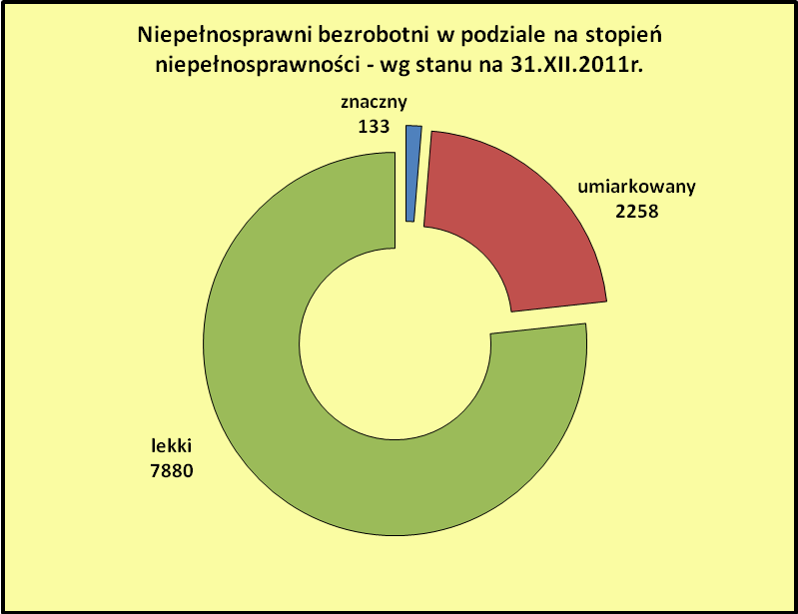
Źródło: sprawozdanie MPiPS-07 za II półrocze 2011 r.

Z punktu widzenia mozliwości przyszłego zatrudnienia istotny jest rodzaj niepełnosprawności niepełnosprawnych bezrobotnych. Podział ten przedstawia poniższa tabela:

Niepełnosprawni bezrobotni wg rodzaju niepełnosprawności
wg stanu na 31.XII.2011r.
Rodzaj niepełnosprawności | Liczba zarejestrowanych bezrobotnych
Upośledzenie umysłowe | 223
Choroby psychiczne | 960
Zaburzenia głosu, mowy i choroby słuchu | 571
Choroby narządu wzroku | 764
Upośledzenia narządu ruchu | 3382
Epilepsja | 378
Choroby układu oddechowego i układu krążenia | 1057
Choroby układu pokarmowego | 193
Choroby układu moczowo-płciowego | 192
Choroby neurologiczne | 1156
Inne | 915
Nieustalony | 480
Źródło: sprawozdania MPiPS-07 za II półrocze 2011 r.

Największa liczba niepełnosprawnych bezrobotnych to osoby z upośledzeniami narządów ruchu (3382), duża liczba osób charakteryzuje się niepełnosprawnością związaną z chorobami układu oddechowego i układu krążenia (1057) oraz chorobami neurologicznymi (1156).
Największa liczba niepełnosprawnych bezrobotnych to osoby w wieku 45-54 lata (3521 osób), najmniej liczną grupę stanowią osoby w wieku 18-24 lata – 503 osoby. Strukturę niepełnosprawnych bezrobotnych wg wieku przedstawia poniższy wykres:
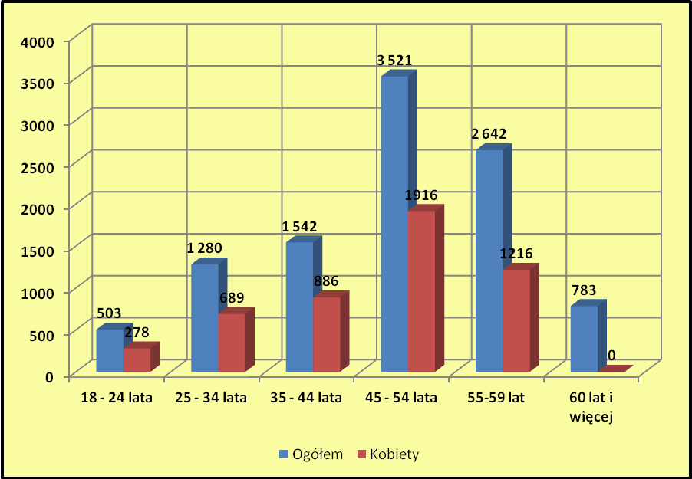
Źródło: sprawozdanie MPiPS-07 za II półrocze 2011 r.

Wśród niepełnosprawnych bezrobotnych większość stanowią osoby poprzednio zatrudnione. Najwięcej z nich legitymuje się stażem pracy od 10 do 20 lat (2365 osób - 23,0%) oraz od 20 do 30 lat (2364 osoby - 23,0%), najmniej liczne grupy to osoby ze stażem ponad trzydziestoletnim (726 osób - 7,1%) oraz bez stażu pracy (832 osoby - 8,1%). Strukturę tej grupy bezrobotnych w podziale na staż pracy ukazuje poniższy wykres:

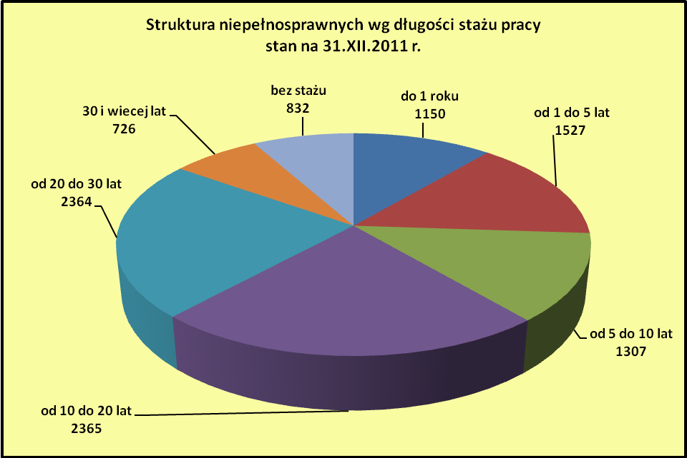
Źródło: sprawozdanie MPiPS-07 za II półrocze 2011 r.

Największą liczbę zarejestrowanych niepełnosprawnych bezrobotnych stanowią osoby z wykształceniem podstawowym i niepełnym podstawowym (3693 osoby – 36,0%) oraz wykształceniem zasadniczym zawodowym (3634 osoby – 35,4%). Wśród tej grupy osób w ewidencji znajdowało się tylko 391 osób z wykształceniem wyższym (3,8%). Strukrurę niepełnostparnych bezrobotnych wg wykształcenia pokazuje poniższy wykres:

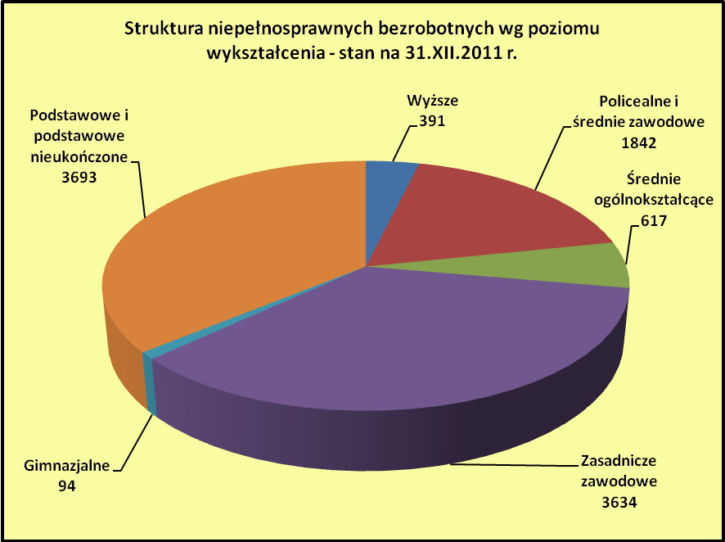
Źródło: sprawozdanie MPiPS-07 za II półrocze 2011 r.

Osoby niepełnosprawne poszukujące pracy

Jak zaznaczono w pierwszej części niniejszego opracowania, przez poszukujących pracy rozumie się osoby poszukujące zatrudnienia, innej pracy zarobkowej lub innej formy pomocy określonej w ustawie o promocji zatrudnienia i instytucjach rynku pracy, zarejestrowane w powiatowym urzędzie pracy i nie posiadające statusu osoby bezrobotnej. W przypadku osób niepełnosprawnych, najczęściej nie mogą one uzyskać statusu osoby bezrobotnej ze względu na fakt pobierania świadczenia rentowego z tytułu niezdolności do pracy lub rentę socjalną. W 2011 r. w powiatowych urzędach pracy zarejestrowano 1377 poszukujących pracy osób niepełnosprawnych, o 183 mniej niż w 2010 r. Na koniec grudnia 2011 r. w ewidencji pozostawało 1312 osób poszukujących pracy (1482 osoby na koniec grudnia 2010 r.). Było wśród nich 715 osób z umiarkowanym, 385 z lekkim oraz 212 ze znacznym stopniem niepełnosprawności. Największa liczba osób to osoby z upośledzeniem spowodowanym chorobami psychicznymi (254) oraz z upośledzeniami narządów ruchu (243). Strukturę poszukujących pracy wg. rodzaju niepełnosprawności przedstawia poniższa tabela.

Niepełnosprawni poszukujący pracy wg rodzaju niepełnosprawności wg stanu na 31.XII.2011r.
Rodzaj niepełnosprawności | Liczba zarejestrowanych bezrobotnych
Upośledzenie umysłowe | 44
Choroby psychiczne | 254
Zaburzenia głosu, mowy i choroby słuchu | 64
Choroby narządu wzroku | 146
Upośledzenia narządu ruchu | 243
Epilepsja | 35
Choroby układu oddechowego i układu krążenia | 86
Choroby układu pokarmowego | 13
Choroby układu moczowo-płciowego | 15
Choroby neurologiczne | 127
Inne | 123
Nieustalony | 162
Źródło: sprawozdania MPiPS-07 za II półrocze 2011 r.

Podobnie jak w przypadku niepełnosprawnych osób bezrobotnych wśród osób poszukujących pracy z orzeczonym stopniem niepełnosprawności największą liczebnie grupę (402 osoby – 30,6%) stanowiły osoby z wykształceniem postawowym i niepełnym podstawowym oraz zasadniczym zawodowym (388 osób – 29,6%).Wśród poszukujących pracy było 116 osób (8,8%) z wykształceniem wyższym. Strukturę niepełnosprawnych osób poszukujących pracy wg wykształcenia przedstawia poniższy wykres.

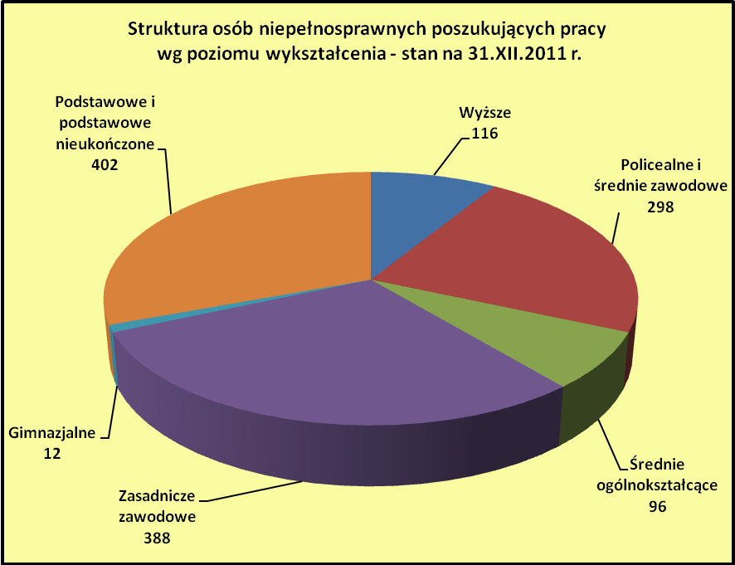
Źródło: sprawozdanie MPiPS-07 za II półrocze 2011 r.

Subsydiowane programy rynku pracy dla osób niepełnosprawnych

2011 roku subsydiowanymi programami rynku pracy objęto 1727 osób, w tym 860 kobiet. W 2010r. osób objetych aktywnymi formami wsparcia było znacznie więcej (3061 osób, w tym 1489 kobiet), co wiązało się ze znacznie większą pulą środków na subsydiowane programy rynku pracy pozostających w dyspozycji powiatowych urzędów pracy w 2010 r. Najwięcej bezrobotnych osób niepełnosprawnych skorzystało ze staży (560 osób, tj. 34,2%), szkoleń (220 osób tj. 13,4%) oraz subsydiowanego zatrudnienia w zakładach pracy chronionej (184 osoby tj. 11,2%). Strukturę udziału niepełnosprawnych bezrobotnych w subsydiowanych programach rynku pracy wg typu wsparcia przedstawia poniższy wykres.

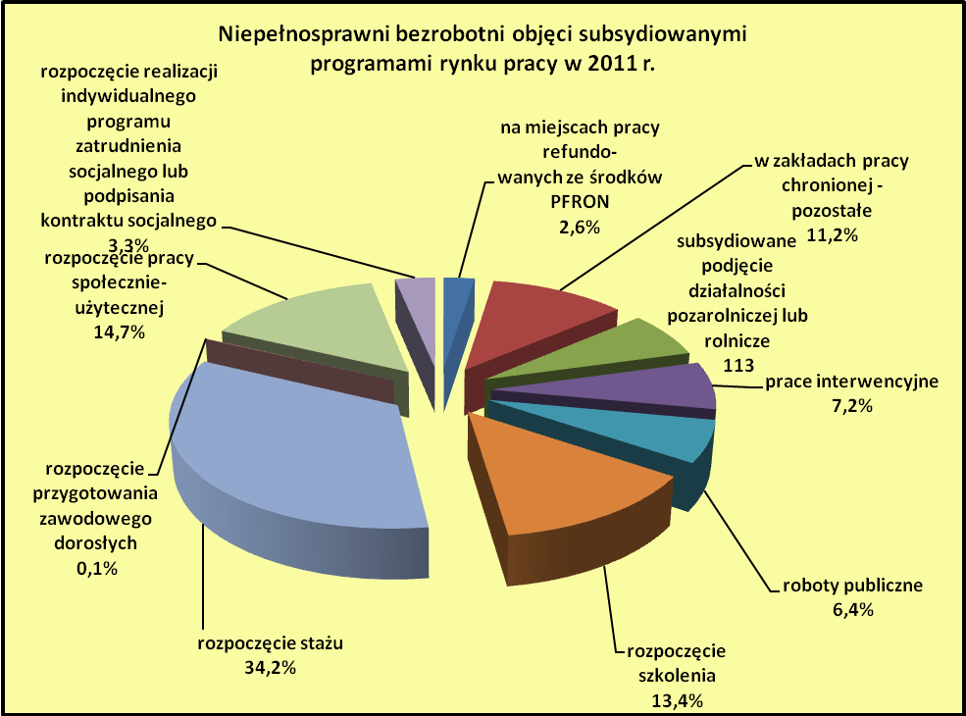
Źródło: sprawozdania MPiPS-07 za I i II półrocze 2011r.

Niepełnosprawni bezrobotni objęci subsydiowanym wsparciem stanowili w 2011 r. 11,6% ogółu wyłączonych z ewidencji bezrobotnych niepełnosprawnych (w grupie bezrobotnych ogółem osoby objete wsparciem subsydiowanym stanowiły 10,6% dpływu).
Z większości form wsparcia w ramach subsydiowanych programów rynku pracy (z wyłączeniem robót publicznych i prac społecznie użytecznych) mogą również korzystać osoby niepełnosprawne zarejestrowane w powiatowych urzędach pracy jako poszukujące pracy. W 2011 r. z takiego wsparcia skorzystało 156 osób, w tym 81 kobiet (dla porównania, w 2010 r. - 154 osoby, w tym 62 kobiety). Stukturę udziału poszukujących pracy osób niepełnosprawnych wg typu wsparcia w subsydiowanych praogramach rynku pracy przedstawia poniższy wykres.
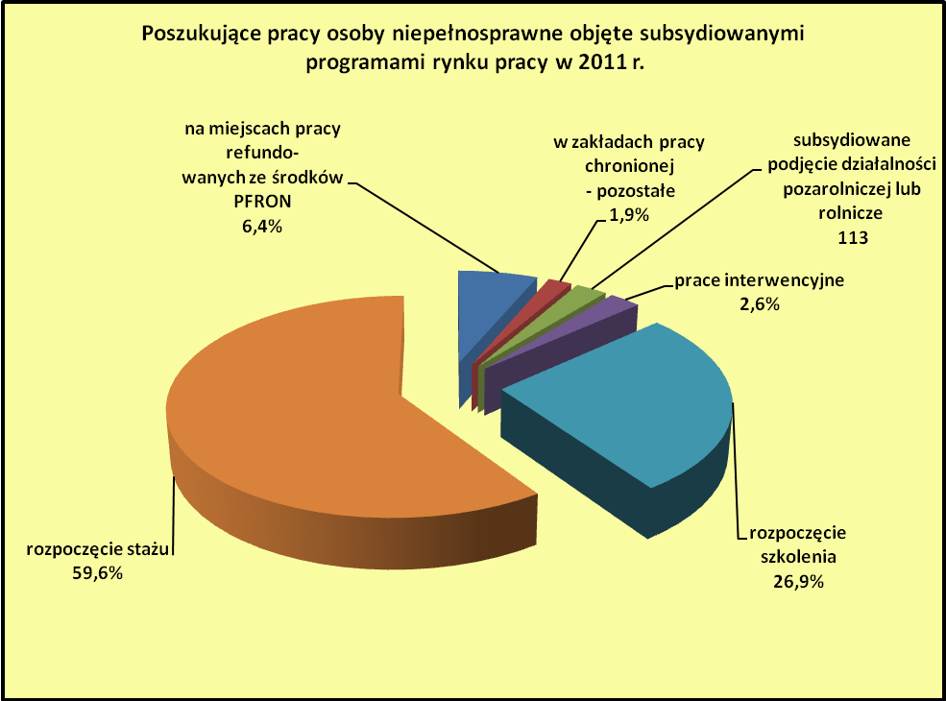
Źródło: sprawozdania MPiPS-07 za I i II półrocze 2011r.

Oferty pracy dla osób niepełnosprawnych

Z 68414 ofert miejsc pracy i miejsc aktywizacji zawodowej, jakie wpłynęły do powiatowych urzędów pracy w 2011 r. 4124 tj. 6,0% stanowiły oferty dla osób niepełnosprawnych. Tylko 350 wśród nich, były to oferty pracy subsydiowanej, a 1529 ofert dotyczyło pracy sezonowej. W 2010 r. ofert pracy dla osób niepełnosprawnych było znacznie mniej (3028) z czego 399 stanowiły ofert pracy subsydiowanej, a 988 oferty pracy sezonowej.

Opracowano:
w Wydziale Analiz i Statystyki Rynku Pracy
Dolnośląskiego Wojewódzkiego Urzędu Pracy
Wrocław, 14-03-2012r.

